Ә.Кекілбайұлы атындағы орта

мектебі бойынша кітапхана

жұмысындағы өзін-өзі бағалауды

ұйымдастыру және өткізу

туралы

# Анықтама

Қазақстан Республикасы Білім және ғылым министрлігінің Білім және ғылым саласында сапаны қамтамасыз ету комитетінің 2021 жылғы 10 қыркүйегіндегі № 700 бұйрығы негізінде,ҚР Білім және ғылым министрінің 2016 жылғы 2 ақпандағы «Білім беру ұйымдарын бағалау өлшемшарттарын бекіту туралы» № 124 бұйрығын басшылыққа ала отырып, Ә.Кекілбайұлы атындағы орта мектебі директорының 2022 жылығы, 1- наурызындағы №19 бұйрығына сәйкес 1- 31 наурыз аралығында жүргізілген өзін-өзі бағалауды ұйымдастыру және өткізу қорытындысы туралы.

Кітапхана-ғасырлар бойы келе жатқан биік парасаттылық пен білімділіктің киелі ордасы. Білімнің тұнық та мөлдір бұлағынан шәкірттерді сусындатып, олардың рухани дүниесін молайтып, тағылымы мол тәрбие ошағына айналып отырған кітапхананың мектепте алар орны орасан зор.

Кітапхананың басты міндеттерінің бірі: мектеп ұжымының барлық мүшесіне оқулық бағдарламаларын, кітаптарды және басқа ресурстарды ұсына отырып, пайдаланушылардың ойлау және ақпараттың барлық түрін тиімді пайдалану жүйесін дамытады.

Ендеше мектеп кітапханасы-ақпараттық білім беру орталығы.

# Кітапханашының сапалық құрамы төмендегідей:

|  |  |  |  |  |  |  |
| --- | --- | --- | --- | --- | --- | --- |
| Р/С | Аты-жөні | Туған жылы,  күні, айы | Бітірген оқу орны,  бітірген жылы | Білімі | Мамандығы | Еңбек  өтілі |
| 1 | Кулбаева Айгул Какиевна | 06.09.1977 | Қ.Дүтбаева атындағы Атырау гуманитарлық колледж  2011-2013ж. | орташа | «Кітапхана ісі» | 3 жыл |

Мектеп кітапханасы ғимараттың екінші қабатында орналасқан. Кітапхананың жалпы ауданы 52,30 шаршы метр. Оқырман залы бар,14 орындық. Обономент бөлімінде оқырмандарға арналған түрлі тақырыптарда бұрыштар мен көрмелер жасақталған, көркем әдебиеттер альфавит бойынша орналасқан.

Сонымен қатар, арнайы кітап сөрелерінде анықтамалық сөздіктер, тағы басқа көмекші құралдар орналасқан. Кітап қорын сақтау бөлмесі бөлек, қарама-қарсы кабинетте орналасқан, қоймадағы артық кітаптар сыныптар бойынша жинақталған.

Мектеп кітапханасында 9632 дана кітап қоры бар, оның ішінде оқулығы 3403 дана, көркем әдебиет 3851 дана, әдістемелік 2378 дана, электрондық оқулық 101 дана және мерзімді басылымдар құрайды. Қазақ тіліндегі кітаптар саны 9251.

# Кітапхананың 2020-2021 жылдардағы статистикалық есебі:

|  |  |  |  |
| --- | --- | --- | --- |
| Р/С | Атауы | 2019-2020 | 2020-2021 |
| 1 | Кітап қоры | 12898 | 10974 |
| 2 | Оқулық | 7062 | 5115 |
| 3 | Әдістеме | 2286 | 2309 |
| 4 | Көркем әдебиет | 3550 | 3550 |
| 5 | Оқырман саны | 125 | 125 |
| 6 | Сынып саны | 96 | 93 |

Кітапханаға келіп түскен басшылыққа алатын құжаттар бар және мүлік кітаптары нөмірленіп, шнурланған, мектеп мөрімен бекітілген. Кітапхана қорынан жарамсыз

кітаптарды шығару актілері жинақталған, мектеп директорының бұйрығы тігілген. Оқу

жылы басында мектеп әкімшілігі бекіткен жылдық жұмыс жоспары жасақталып, жоспарға сәйкес жұмыс жасалуда. Сондай жұмыстардың бірі тұрақты кітап көрмелері. Атап айтар

болсақ: "Қазақстан-мәңгілік ел" кітап көрмесі қазақ елінің болашағын насихаттау, оқушыларды ел байлығымен таныстыру.

"Тіл-ұлттың жаны" тақырыптық көрмесі мемлекеттік тілімізді оқушыларға кеңінен насихаттау. Ана тілді құрметтеуге дағдыландыру. Ана тілінің байлығын ұғындыру. Тіл туралы жазылған әдебиеттерді насихаттау, тіл туралы кеңінен ақпарат беру мақсатында жасақталған.

"Тағылымы мол тарих" тақырыбындағы көрменің мақсаты: Халқымыздың басынан өткен тарихы, тәуелсіздікті аңсап өткен ата-бабаларымыз туралы, Ұлы Отан соғысы, "Желтоқсан" оқиғасында қыршын кеткен жастарымыз туралы мағлұмат беру, әдебиеттерін насихаттау.

"Атырау –туған өлкем" тақырыбындағы тұрақты көрменің мақсаты: Оқырман қауымға туған өлкенің тарихын тануға,өңірдің танымал ақын - жазушыларының әдебиеттерін оқуға қызықтыру.

**2019-2020 оқу жылдары өткізілген шаралар.**

"Буккроссинг"жобасы аясында "Оқы да,өзгеге ұсын" акциясы өткізіліп, оқушылар өздерінің оқыған кітаптарын бір-бірімен алмасты,шараға 2-3 сынып оқушылары қатысты.

«Мейірімділік жүректен» кітап көрмесі ұйымдастырылып,8-сынып оқушыларымен өткізілді.Ұлы ақынның 175 жылдығына орай «Жүрегімнің түбіне терең бойла...» атты әдеби-кеш өтті.Мақсаты:Ақынның өнегелі өмірімен таныстыру, шығармаларына шолу жасау,өлеңдерін,әндерін мәнерлеп айтқызу.

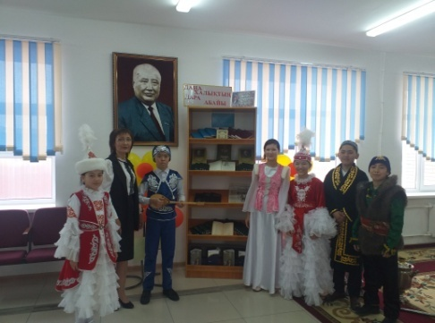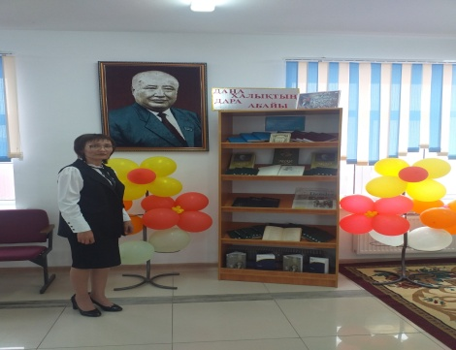

Ә.Кекілбайұлы атындағы орта мектебімізде 2-6наурыз аралығында «Шығыс жаухары-ұстаз Әл- Фараби» тақырыбы аясында апталық бойынша «Ғұлама ойшыл,ұстаз» атты кітап көрмесі,6-7 сынып оқушылар арасында өткізілді.

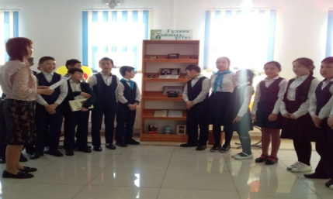 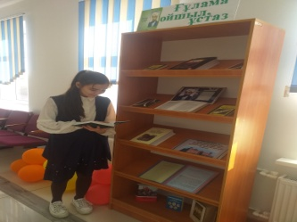

**2020-2021 оқу жылдары өткізілген шаралар.**

Мектебімізде тіл апталығына орай кітапханада **«**Тіл-ұлттың жаны» кітап көрмесі жасақталды.Тұңғыш президент күніне орай «Тәуелсіздік-ел мұраты» атты виртуалды кітап көрмесі, «Мейірім төгетін ана» ұйымдастырылды. Ж.Нәжімеденовтың 85-жылдығына арналған поэзия кеші 5-6 сыныптармен өткізілді.

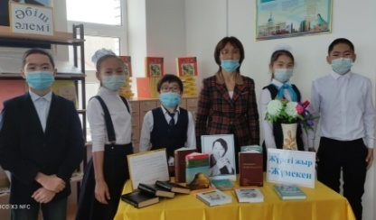 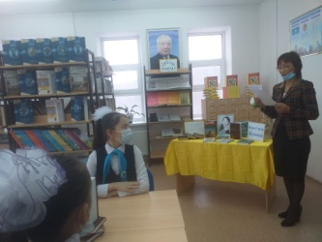

***«***Оқуға құштар мектеп» жобасы бойынша мектеп кітапханамызда «Бауырсақ» ертегісін 4-сынып оқушылары сахналады.

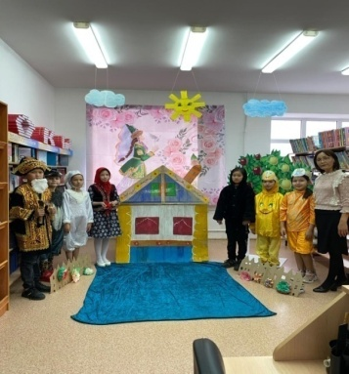 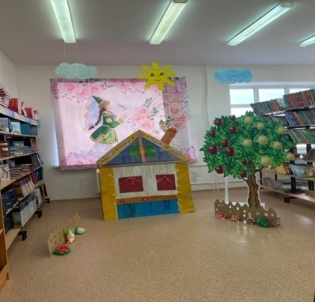

Жаңа кітаптарды насихаттау барысында.5-сынып оқушыларына «Жаңа кітаптар жаңалығы» атты кітап көрмесі ұйымдастырылды.

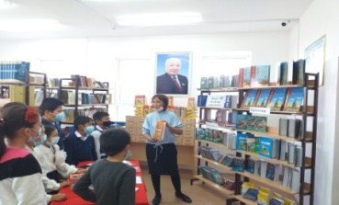 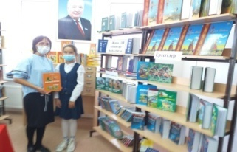

«Кітап ашып,әлемді таны» атты МАД сынып оқушыларымен кітапханаға саяхат жасалды.

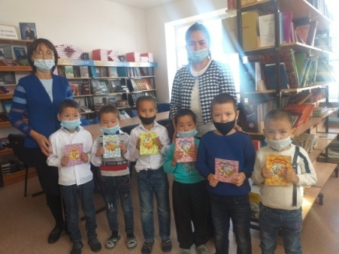 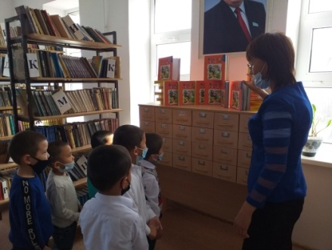

«Діні беріктің рухы берік» атты дөңгелек үстел 10-сынып оқушыларымен, «Ертегілер әлемінде»ертегі оқып,түсінік айту 4-5 сынып оқушылар арасында, «5-минут дауыстап оқы» атты оқу сағатты оқу сағаты 3-4 сыныптармен өткізілді.Тәуелсіздіктің 30-жылдығына орай «Тәуелсіздік-елімнің ерлік жолы» атты танымдық сағаты 10-11-сынып оқушылар мен өткізілді.

Шығармашыл талантты оқушыларды айқындау мақсатында түрлі жұмыстар ұйымдастырылады. Кітапханаға оқушылар жиі келіп, қажетті әдебиеттерін жазғызып алып отырады, білімдерін толықтырады. Бұл орын оқушылардың шығармашылықпен жұмыс жүргізуіне де, ҰБТ-ге дайындалуына да көп ықпал тигізеді. Сонымен қатар, кітапханамызда оқырмандарымызды қызықтыру үшін сынып жетекшілерімен, пән мұғалімдерімен бірлесе көптеген іс-шаралар өткізіліп тұрады. Оқушылардың кітапханаға қатысы бірқалыпты, көркем әдебиет, оқулықтар, газет-журналдармен қамтылды. Оқушылардың оқу – тәрбие үрдісінде оқырмандарға кітапты насихаттауда әр түрлі көпшілік шаралар өткізіліп тұрады.

Кітапхана қорына жаңадан келіп қосылған кітаптарды насихаттау барысында хабарландырулар, слайд, қысқаша кітап туралы мағлұмат беретін видеолар жасақталып таныстырылды. Мектеп оқушыларының оқулықтарына рейд жүргізіліп отырады.

Кітапхана 22 түрлі газет –журналдарға жазылып мұғалімдер күнделікті баспасөз бетіндегі жаңалықтармен танысып, өздеріне керекті мәліметті пайдаланып отырады. Ә.Кекілбайұлы атындағы орта мектеп кітапханасында 125 оқырман қамтылған. Қорыта айтқанда, қазіргі кезде қоғамымыздың дамуына қарай ақпаратты жан – жақты алуға мүмкіндік туғанымен кітапхана арқылы әдеби кітаптарды оқи отырып алатын білім мен сауаттылықтың орны ерекше.

**Ә.Кекілбайұлы** **атындағы орта мектеп кітапхана меңгерушісі: А. Кулбаеваның жетістіктері: 2019-Алғыс хат.** Аудандық "Үздік кітапхана кабинеті" байқауы бойынша алғыс хат.

**2021.03-Диплом.** "Кітап-сарқылмайтын қазына" аудандық байқауы "Сүйікті шығарманы иллюстрациялаймыз"-3 орын. Жетекшісі: А.Кулбаева .

Төмендегі ұсыныстарды енгіземін:

1. Оқулықтардың ұсталуын қадағалауды пән мұғалімдері мен сынып жетекшілеріне басты назарда ұсыну.
2. Оқушылардың көркем әдебиетті басты жолға қоюы.

Анықтама жазған: А. Кулбаева